**DLCV HW1 Report**

學號：B06901045 系級：電機四 姓名：曹林熹

**1. Problem 1: K-Means Clustering (24%)**

1. (10%)“no collaborators”

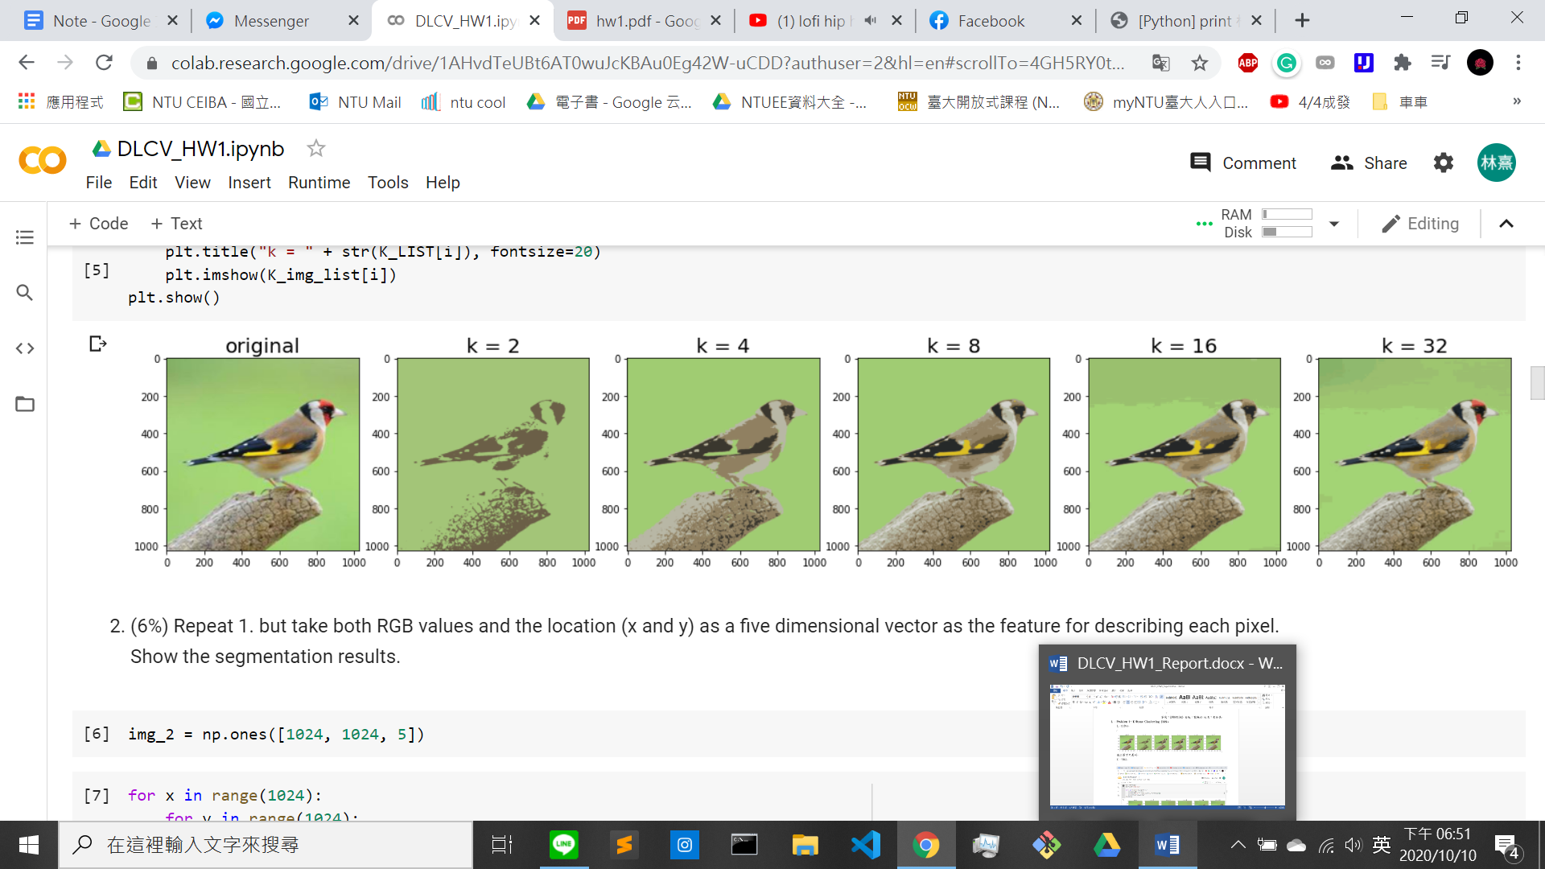

由上圖可以看到當 k = 2 時，已經可以將背景圖與鳥分成兩個部分，當 k 愈來愈大也可以將細節劃分更清楚。

2. (6%)“no collaborators”

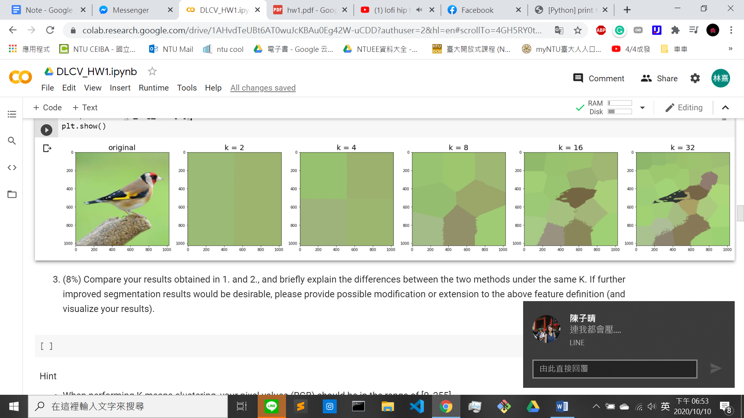

納入 x, y 維度之後，k = 2 直接將圖單純分為左右，到 k = 32 才隱約看出有鳥的圖案。

3. (8%)“no collaborators”

結果顯示，1. 的結果會比 2. 還要好，或許是多了 x, y 這兩個維度，使得 K-means 有過多不必要的資訊 (ex.方向看起來不是那麼重要，會造成圖片在 k = 2 直接分成左右兩部分)。

我針對 2. 有稍微做了一點改進，此時我將 K-means 的最大 iteration 從 10 變為 20，而初始的點從採用參數 cv.KMEANS_RANDOM_CENTERS (隨機生成) 變成cv2.KMEANS_PP_CENTERS (先搜尋最可能是 center 的 pixel，再開始初始 K 個點進行分群)。可以看到在 k = 32 時，我們可以更近一步地將翅膀的黑毛還有臉部的黑毛區分出來，不過使用更好的區分方式的代價，就是演算法的所花時間。

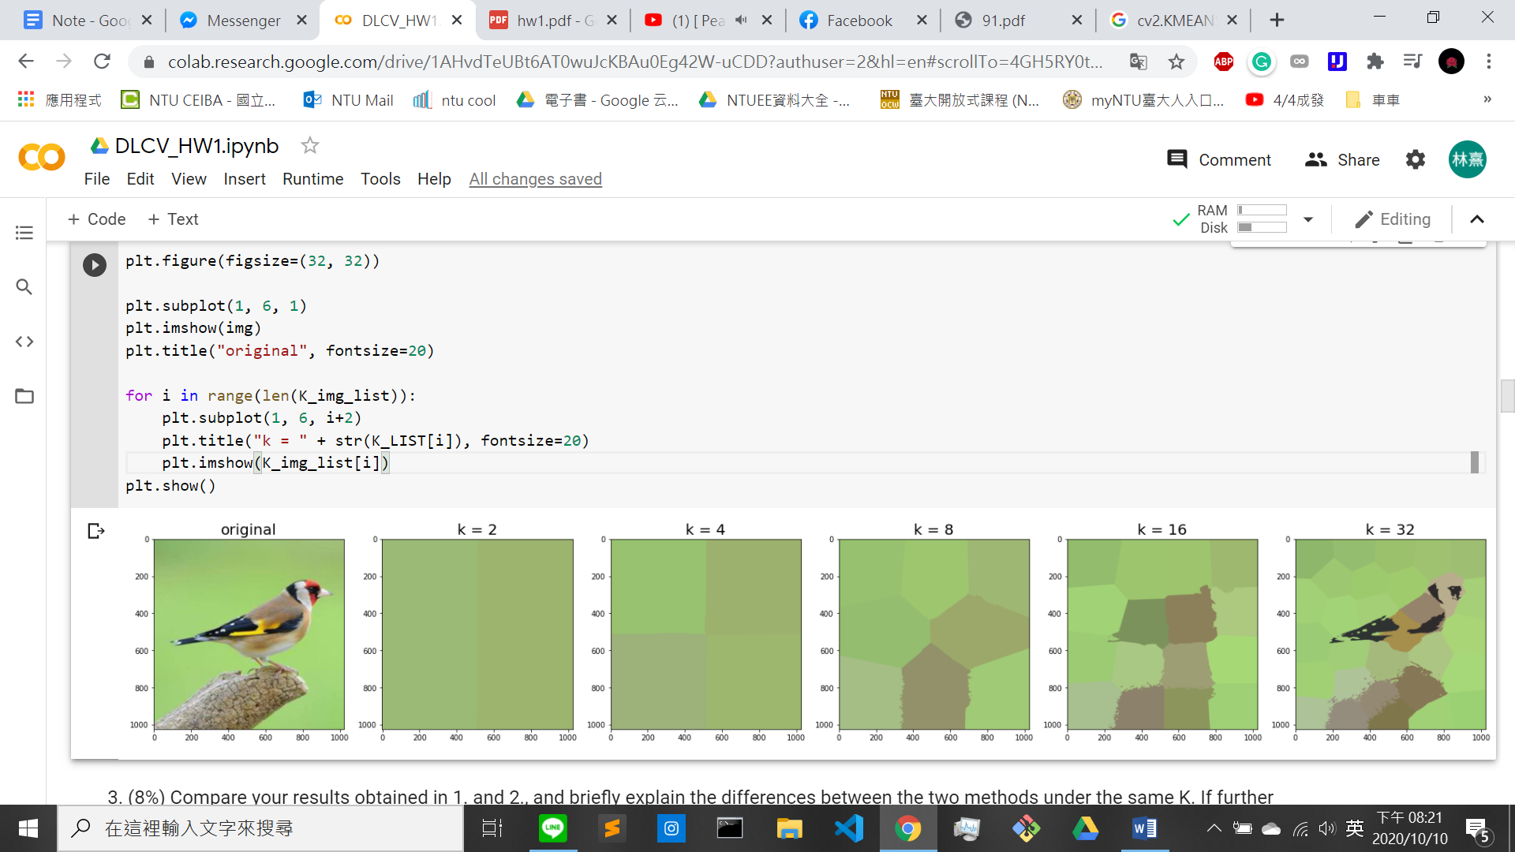

**2. Problem 2: Principal Component Analysis (60%)**

1. (15%)“no collaborators”

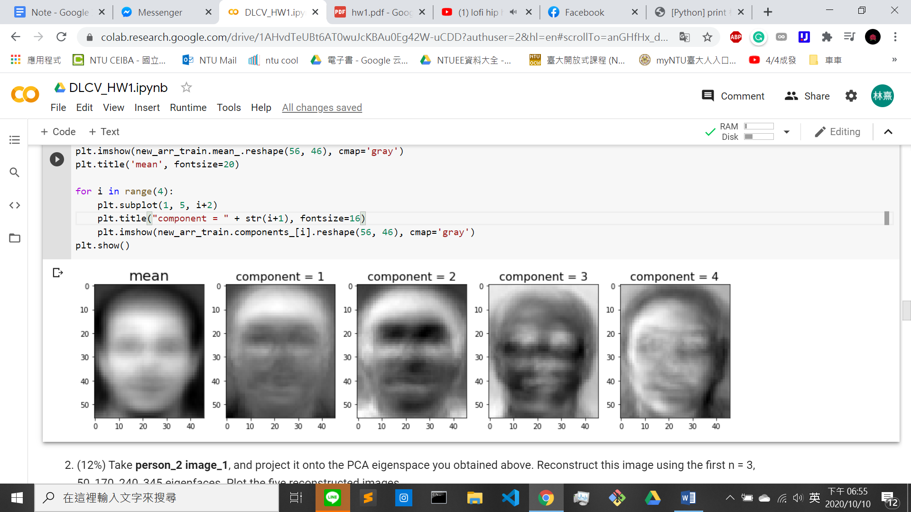

可以看到 mean 隱約是一張人臉，而其他 component 是人的輪廓，但細節較不清楚。

2. (12%)“no collaborators”

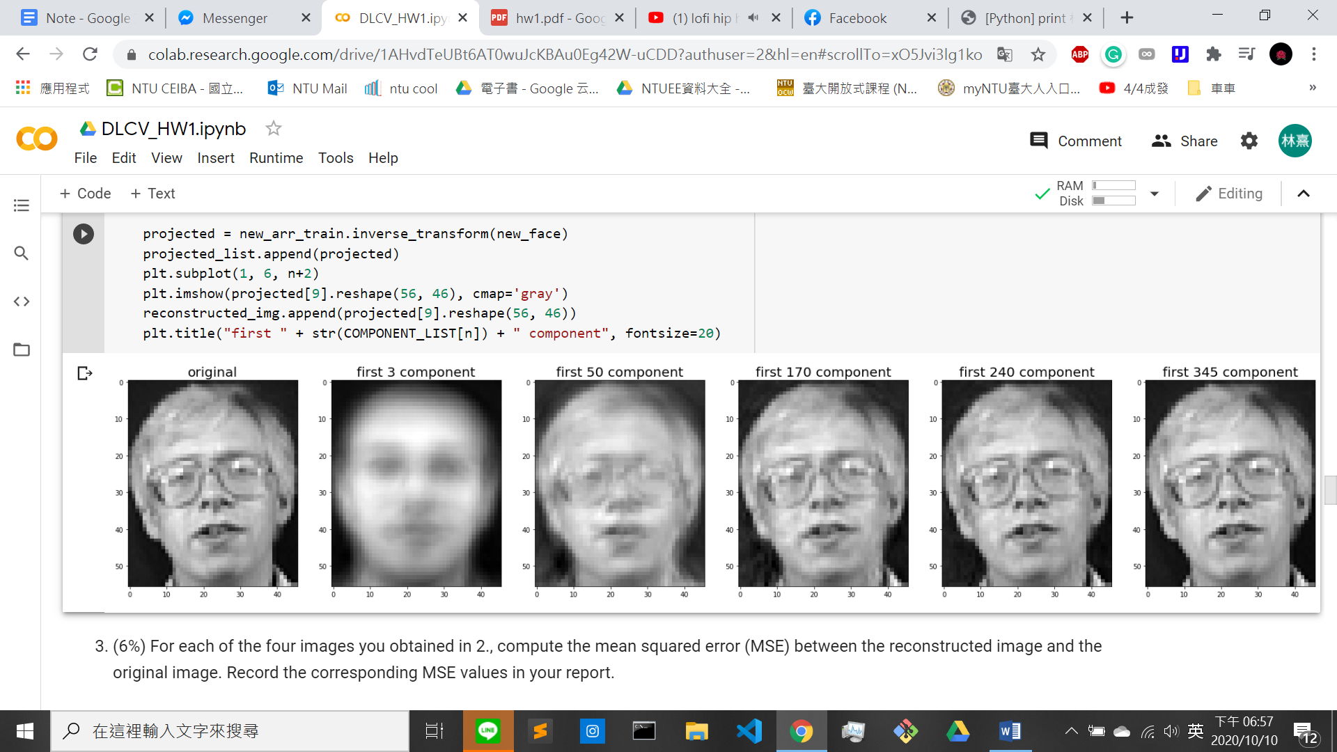

只用三個 component 時與 mean 差不多相同，而很顯然地，component 愈多，效果愈好。

3. (6%)“no collaborators”

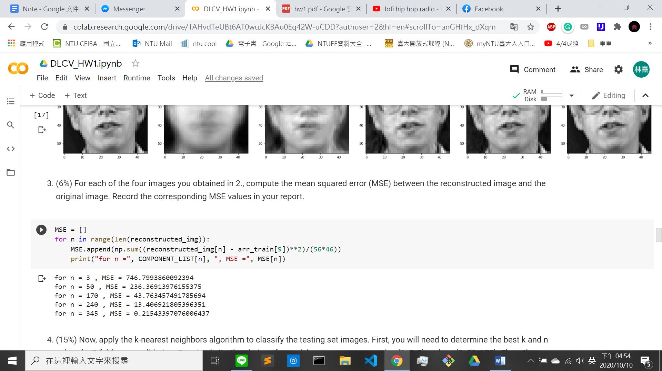

我認為當 n = 170 時基本上已經還原 80% 以上的圖片，可以清楚認出此人的樣子，然而仍與 n= 345 有相當大的 MSE 差距。

4. (15%)“no collaborators”

在這邊我將 training data 先打亂後分成三組 A、B、C，各 120 筆資料，此分資料的方法採用 sklearn 的既有函式如下：

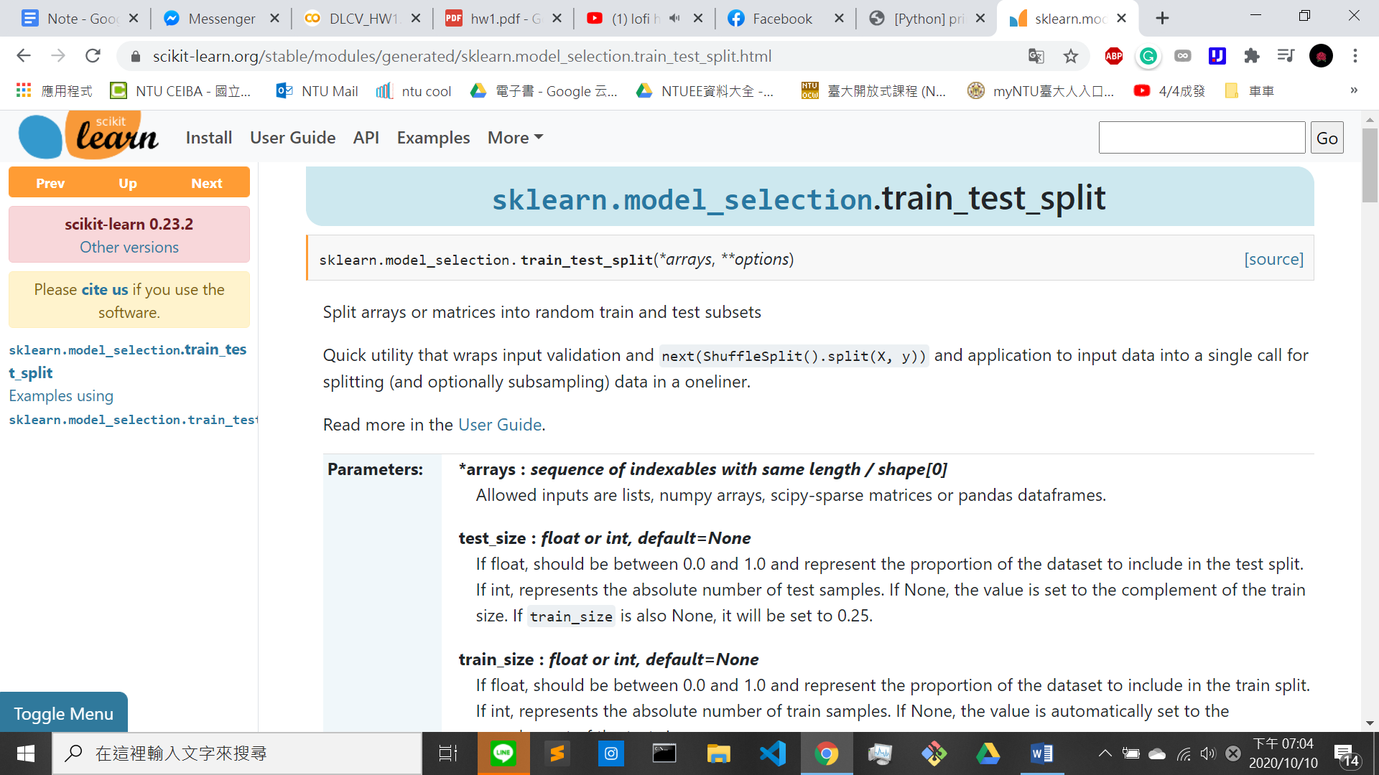

有趣的是，裡面有個 random_state 參數會影響 val 的結果。當 random_state = 0 時，(k=1, n=170) 出來的預測結果有最高的分數。

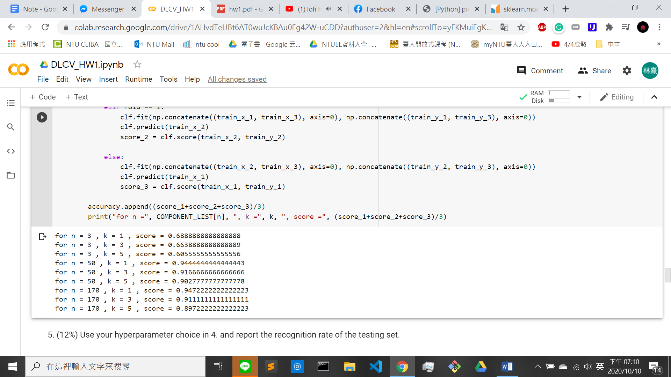

然而選取不同的 random_state 時，我發現 (k=1, n=50) 的預測結果並不會輸給 (k=1, n=170) 的狀況，或許當 n 大到一個值之後，k 值的選取重要性比較大。

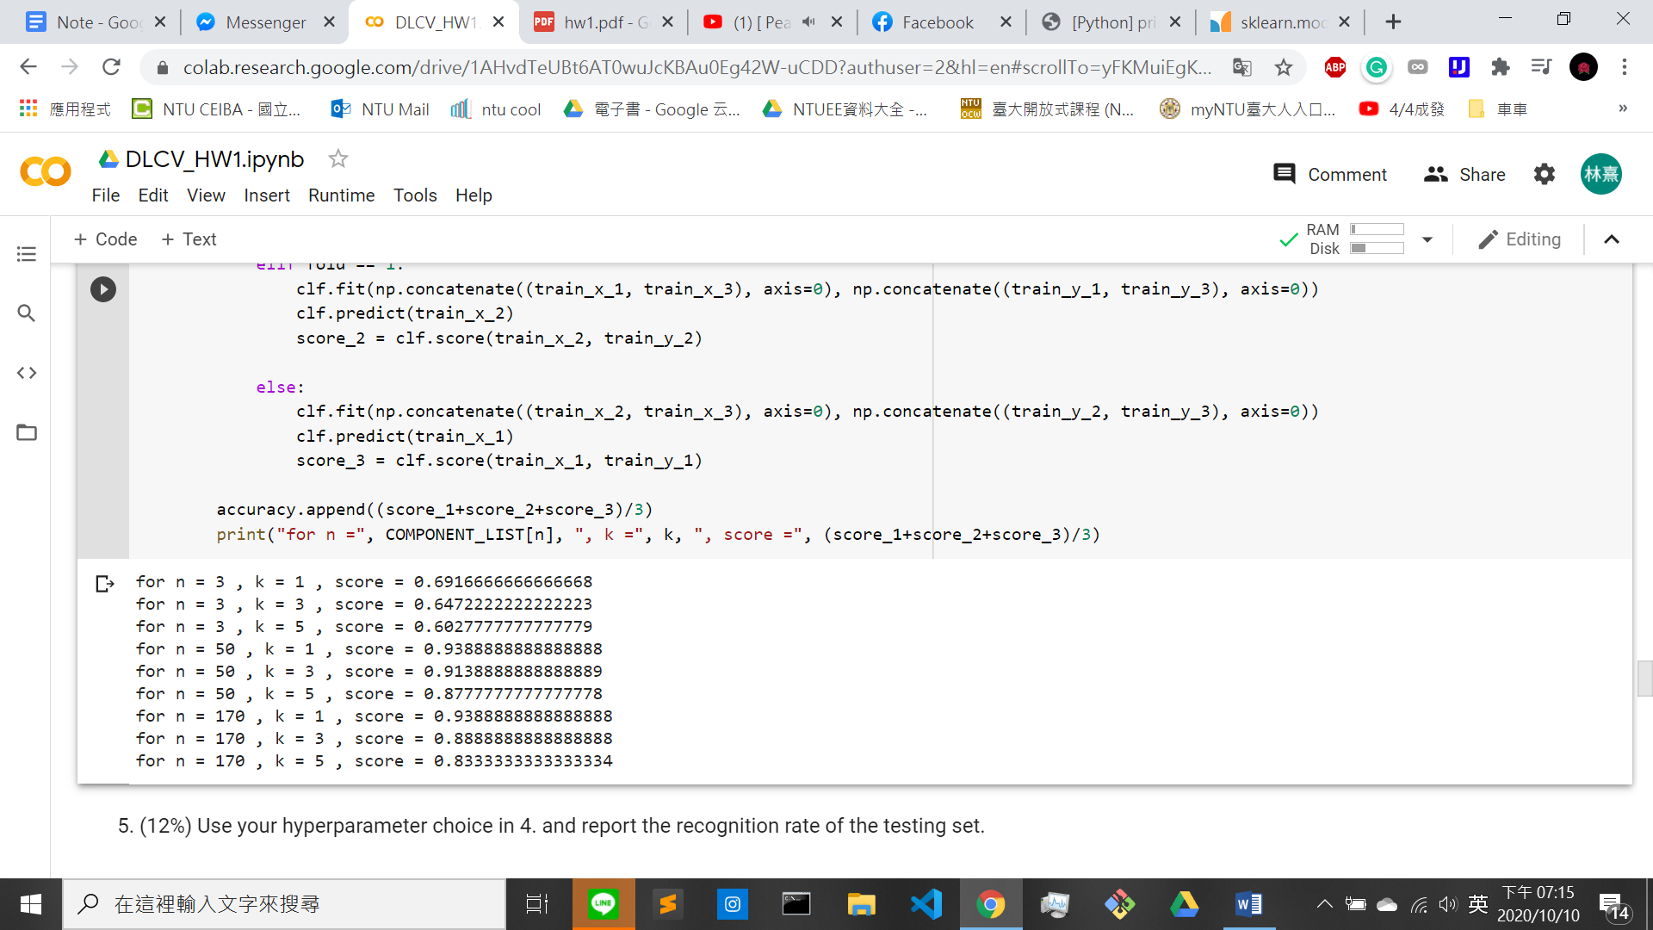

(a) 當 random_state = 1，(k=1, n=50)、(k=1, n=170) 分數相同

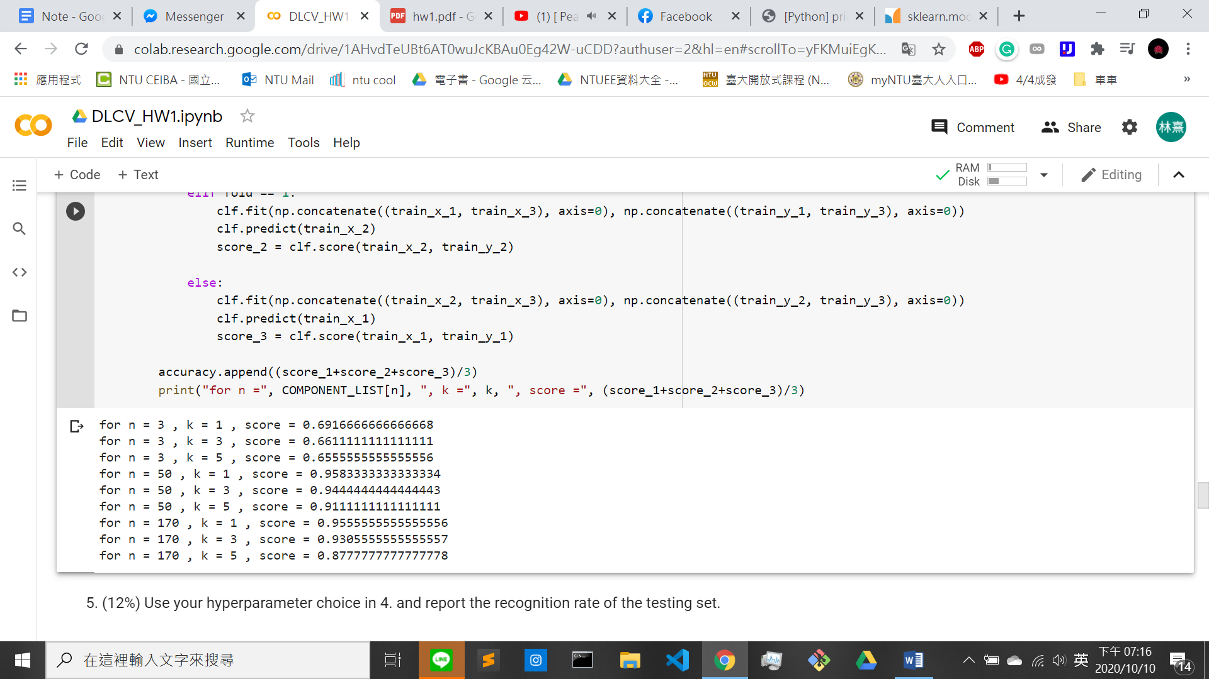

(b) 當 random_state = 3，(k=1, n=50) 分數 > (k=1, n=170) 分數

關於最後的 k、n 取值，我選擇 k=1 與 n=170 作為我最後預測的模型超參數，不過關於 (k=1, n=50) 我也有在第五小題做出了預測，揭發我心中的好奇。

5. (12%)“no collaborators”

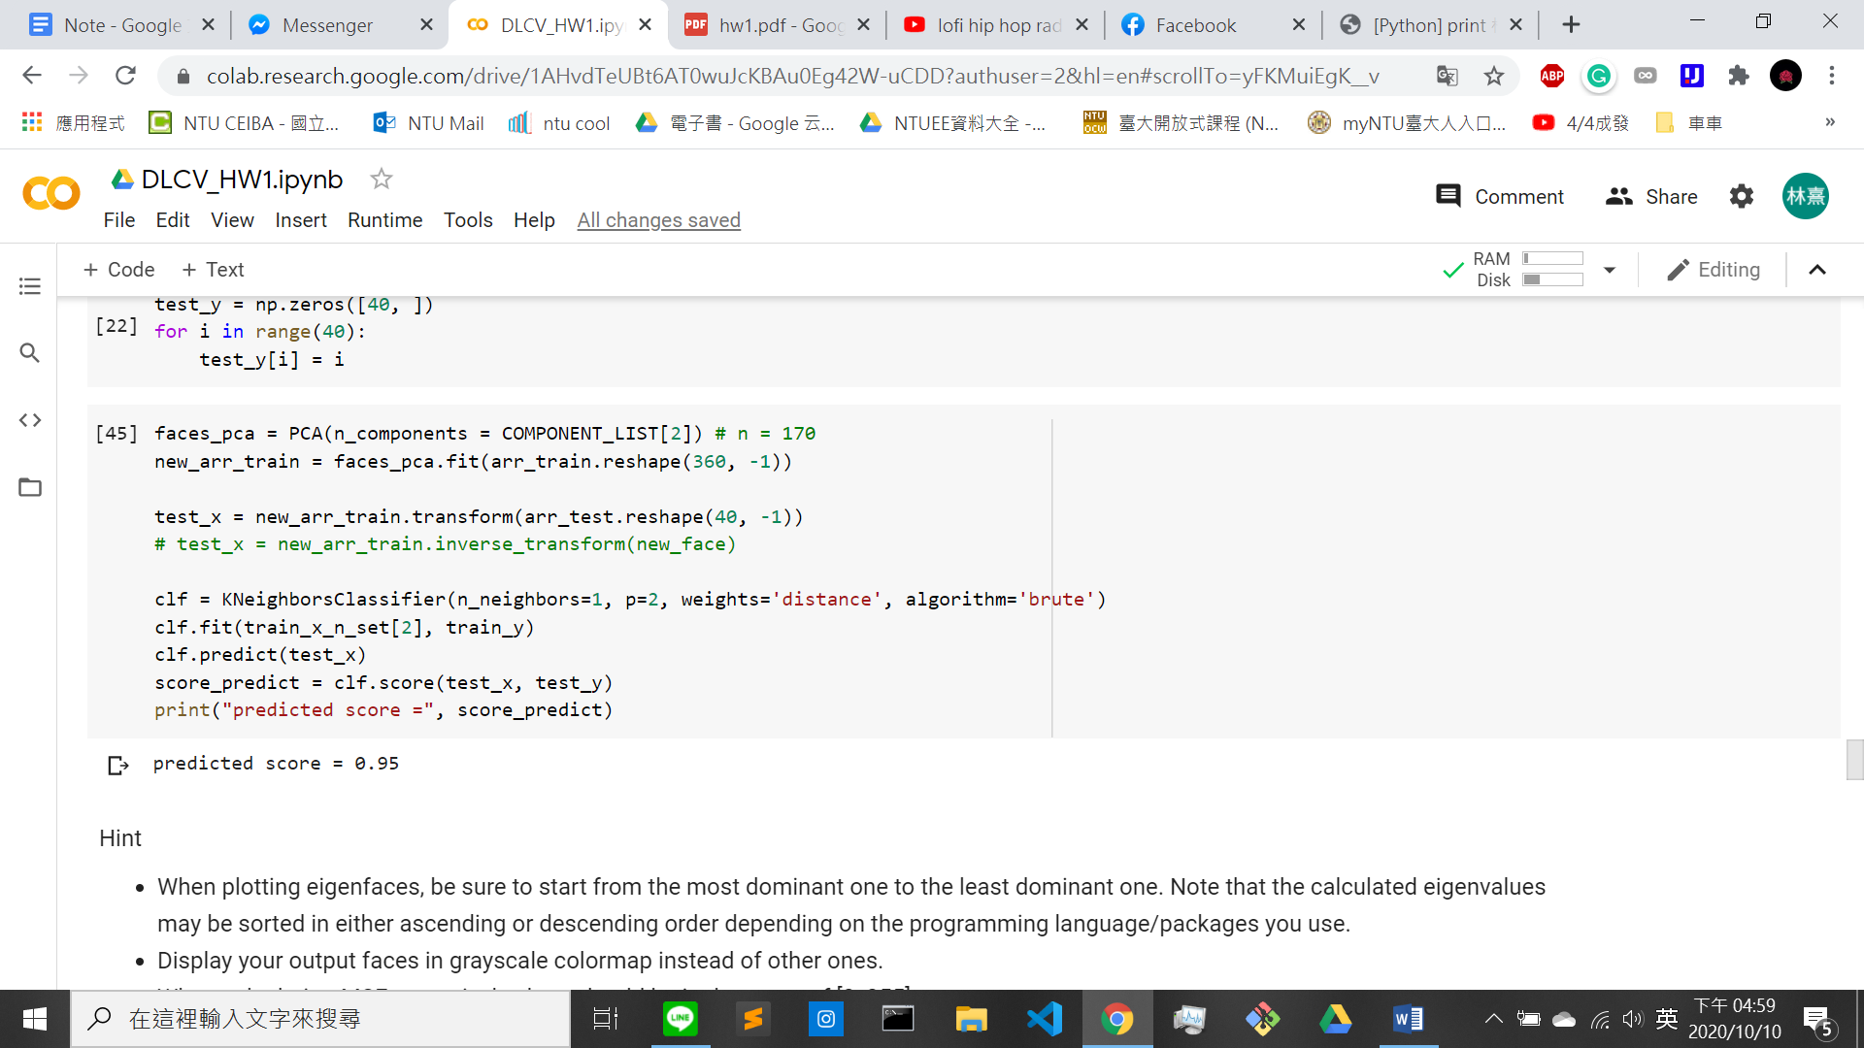

(a) (k=1, n=170) 分數

我們最後的預測結果有 95% 的正確率，算是高的準確度，而我也順便預測了 (k=1, n=50) 的分數，也有 92.5% 的正確率。雖然在 val 時，感覺 n=50 已經相當足夠預測不錯的成績，然而在最後的 test 是將更多的資料拿去 train，再去預測 (因為把 val data 也放進去 train)，因此不意外地當 n 愈大能夠有更多向量使機器去判別圖形，也有較高準確率。

**3. Problem 3: Image Filtering (36%)**

1. (12%)“no collaborators”

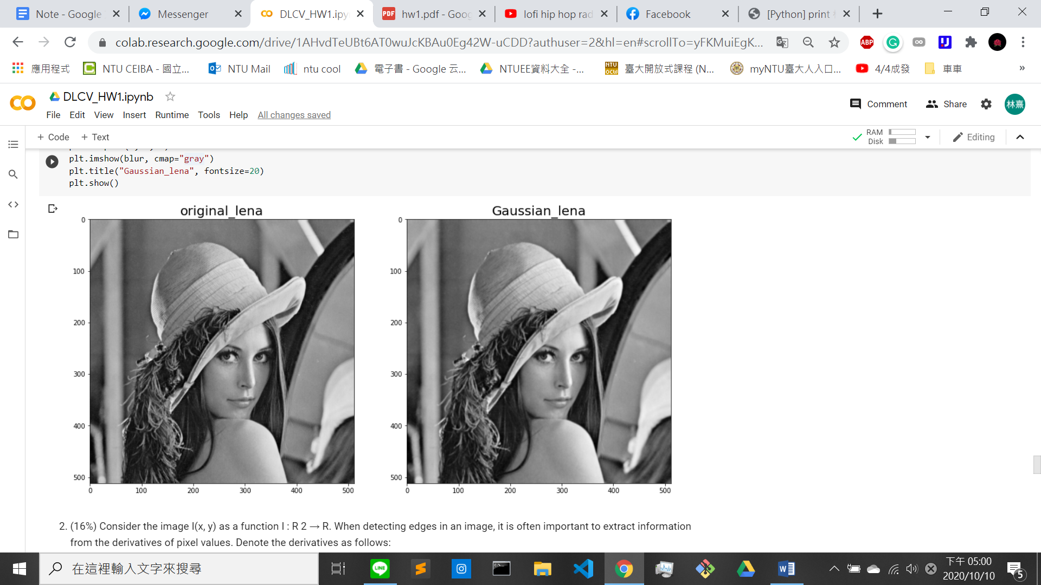

我們可以稍微看出使用 Gaussian filter 後，圖片變得比較模糊，有 smoothing 的效果，在有光影的部分可以看到較明顯的差別。

2. (16%)“no collaborators”

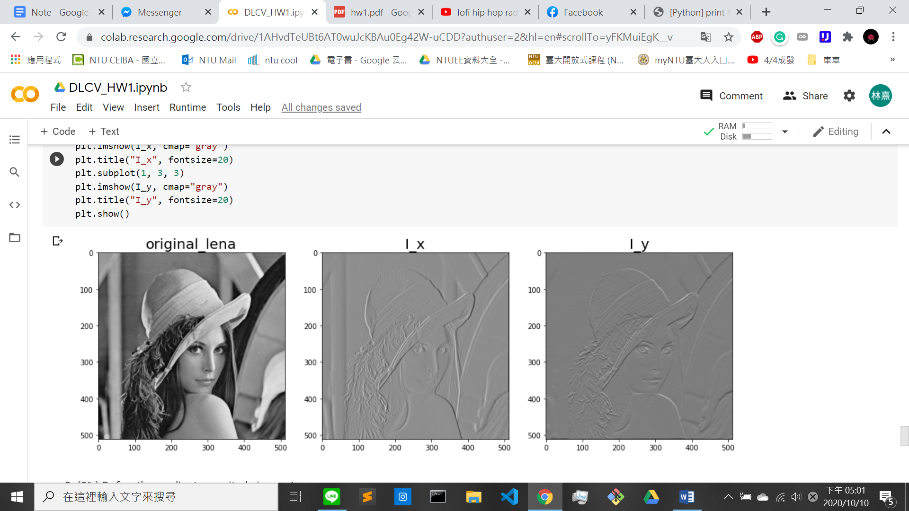

$$k_{x}= \frac{1}{2}∙\left[-1, 0, 1\right] k_{y}= \frac{1}{2}∙{[-1, 0, 1]}^{T}$$

我的觀察發現 Ix 產生的 lena，鼻樑部分比較凸，然而 Iy 產生的 lena，鼻樑較凹，且在邊緣也有黑白的差別。

3. (8%)“no collaborators”

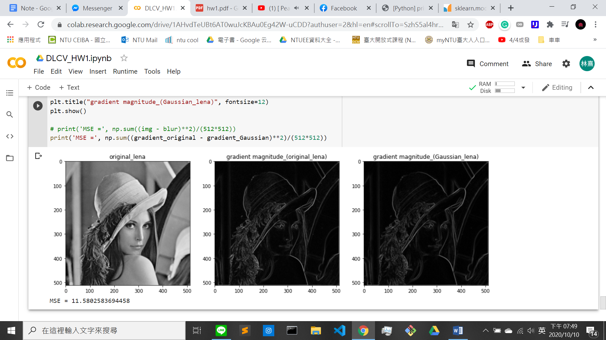

我覺得兩張結果蠻像的，主要輪廓都有畫出來，然而在細節上比如帽子、頭髮等，拿原圖的邊緣檢測能夠給出更多的線條，而兩張的 MSE 大約是 11.58，也不算太大。